A IMPORTÂNCIA DA PRESERVAÇÃO DO PATRIMÔNIO AMBIENTAL DE SERRA CAIADA

Virgínia Carla Fernandes de Araújo
Ademir Araújo da Costa

Resumo
O presente trabalho é um estudo sobre a importância da preservação do patrimônio ambiental do monumento natural Serra Caiada/RN, tendo como base, o valor das unidades de conservação para a eficiência e eficácia dessa preservação. Como a maioria dos países, que buscam o desenvolvimento e o crescimento econômico, o Brasil vem perdendo, de forma gradativa, uma das suas maiores riquezas, suas diversas espécies vegetais e animais, em decorrência de diversos fatores, como: desmatamentos, crescimento populacional, falta de incentivos financeiros, entre outros. Diante dessa realidade, uma alternativa que visa minimizar e extinguir esses impactos é a criação de unidades de conservação, que contam com a colaboração do poder público e da sociedade, além de serem embasadas na ciência e na lei. Serra Caiada é o acidente geográfico mais importante da Região do Trairi, do Estado do Rio Grande do Norte, sendo assim, essencial para a pesquisa científica, pois sua formação geológica faz parte das mais antigas do mundo. Além de ter uma beleza cênica e um potencial turístico singular, a preservação da serra é imprescindível para a continuidade da existência da fauna e da flora local. No entanto, a área vem sendo degradada por causa do mau uso por parte de segmentos da sociedade e por falta de uma política pública que discipline o uso racional e sustentável do referido acidente. Portanto, é de singular importância a criação de uma unidade de conservação natural na referida área, como forma de preservar os biomas nela existentes.
Palavras-chave: Unidades de Conservação. Serra Caiada. Monumento Natural.

Abstract

This paper is a study about the importance of to preserve the environmental heritage of natural monument Serra Caiada/RN, based on the value of protected areas for the efficiency and effectiveness of preservation. Like the most countries that are seeking the development and economic growth, Brazil has been gradually losing one of its greatest assets, which are its diversity of plants and animal species, due to various factors such as deforestation, population growth, lack of financial incentives, among others. Yet, an alternative that aims to minimize and extinguish these impacts is the creation of protected areas, as they rely on the cooperation of government and society, and are based in the science and law. Sierra Caiada is the most important geographical feature of Trairi region, so essential to scientific research, because its geological formation is one of the oldest in the world. Besides having a scenic beauty and a natural touristic potential, the preservation of the saw is indispensable for the continued existence of flora and fauna in this place. However, the area has been degraded to a misuse by some segments of society and lack of a public policy that governs the rational and sustainable use. Therefore, it is of singular importance to the establishment of a unit of natural conservation in that area, so as to maintain the biomes existing there.
Keywords : Conservation Units. Serra Caiada. Natural Monument.
Introdução

O Brasil é dono de uma das biotas mais extraordinárias do planeta terra, no entanto, é a que tem sido mais destruída de forma agressiva e gradativa, em virtude do uso indevido das mesmas por parte de segmentos da sociedade.
Um dos maiores indicadores dessa degradação, na atualidade, são a perda acelerada da vegetação natural dos biomas e a grande diminuição das populações da fauna brasileira, onde diversas espécies estão ameaçadas de extinção. Isso acaba sendo uma grande preocupação, pois a qualidade de vida da sociedade tem sido afetada de diversas formas e o legado cultural de muitos municípios, que tem como base a natureza, tem sido um dos mais prejudicados.
Uma maneira bem reconhecida e utilizada, que visa garantir a proteção dos ecossistemas e das diversas espécies, é a criação de unidades de conservação. Essas unidades são legalmente criadas pelo poder público, uma vez que se referem a áreas que possuem características naturais relevantes e importantes para a sociedade, tendo como o principal fator, minimizar o impacto humano sobre essas áreas, mantendo assim a sua biodiversidade e outras características naturais nelas contidas.
Em meados de 1982, foi realizado o III Congresso Mundial de Parques, quando foi elaborada a Declaração de Bali, que destacava o valor das unidades de conservação como item imprescindível na conservação da biodiversidade, pois estas garantiriam, dentro da delimitação de um território, a manutenção de modelos representativos de ambientes naturais, da variedade de espécies e de sua diversidade genética, além de originar oportunidades para estudiosos realizarem pesquisas científicas, ampliar a educação ambiental, difundir o turismo e outras formas de geração de renda que sejam menos impactantes e que possam fazer a manutenção dos serviços ecossistêmicos, fundamentais à qualidade de vida.
O objetivo deste paper é apresentar a importância da criação de uma Unidade de Conservação no município de Serra Caiada/RN, o qual se encontra localizado a aproximadamente 70 quilômetros da Natal, capital do Rio Grande do Norte, onde há um afloramento rochoso com altitude de 285 metros em relação ao nível do mar, fixado a quase um quilômetro da sede municipal.
Formado por rochas cristalinas, esse acidente geográfico se constitui em um dos primeiros remanescentes da Chapada da Borborema no sentido norte-sul. Considerado pelos estudiosos das diversas áreas do conhecimento, com base em pesquisas realizadas e experiências laboratoriais, como o pedaço mais antigo da América Latina, Serra Caiada está entre os fragmentos rochosos mais velhos do mundo.
Por possuir uma característica tão peculiar e importante, o referido acidente geográfico, considerado como um patrimônio ambiental é reconhecido pelos estudiosos como de fundamental importância para o estudo da geologia e da geografia do estado. Entretanto, já se tornam perceptíveis os riscos da degradação ambiental desse patrimônio, ocasionado pelo mau uso deste pela sociedade e pelo descaso do poder público, sendo importante e relevante ressaltar a importância da criação de uma unidade de conservação na área onde está inserida a serra, para que assim, se possa preservá-la, uma vez que o uso indiscriminado do local está contribuindo para a degradação desse monumento natural tão importante para a geografia e para a geologia do estado do Rio Grande do Norte (Figuras 1 e 2).
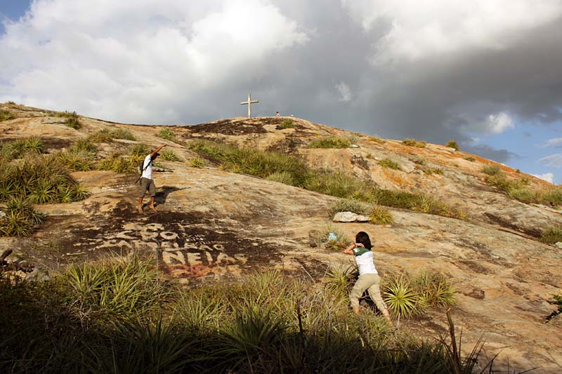
Figura 1: Serra Caiada, com a presença de pichações no seu ponto culminante.
Fonte: http://apnrn.files.wordpress.com/2011/05/serra2bcaiada2b108.jpg. Acesso em: 06/03/2014.

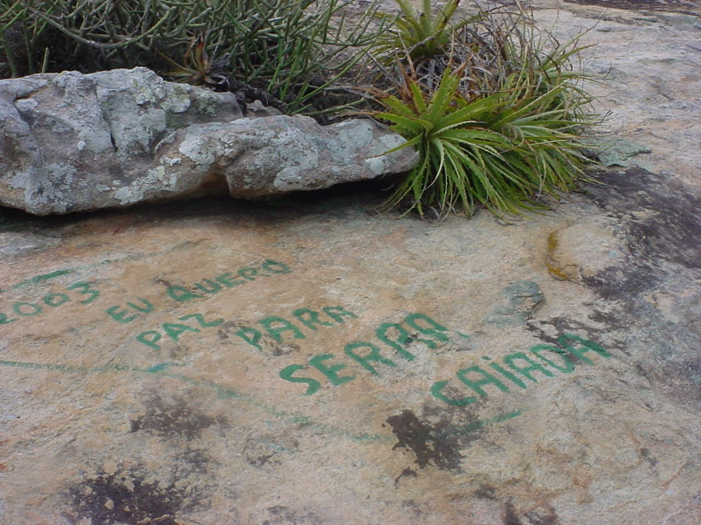
Figura 2: Serra Caiada, com a presença de pichações no acesso ao seu ponto culminante.
Foto: Ademir Araújo da Costa, 2008.
O presente paper está estruturado em cinco capítulos, sendo que no primeiro procuramos apresentar uma caracterização sucinta do município de Serra Caiada, como forma de informar o leitor sobre a realidade da área objeto do estudo. No segundo capítulo, discorremos sobre o desenvolvimento econômico e do meio ambiente que vem ocorrendo no mundo e como esse desenvolvimento vem contribuindo para a degradação ambiental em todas as instâncias, sejam elas tanto no ambiente natural quanto no ambiente social. Em seguida, tratamos no terceiro capítulo da importância da criação de unidades de conservação como forma de proteger os biomas naturais. No quarto capítulo, por sua vez, procuramos situar o leitor sobre o sistema de unidades de conservação no Brasil e, finalmente, no quinto e último capítulo, discorremos de forma sucinta sobre o monumento natural Serra Caiada, destacando a importância, a sua geologia e a degradação que o referido monumento vem passando, devido à falta de uma unidade de conservação que discipline o seu uso racional e sustentável. Finalmente, apresentamos nossas considerações sobre o trabalho e apontamos algumas sugestões que visam mitigarem os problemas ambientais que vem passando o monumento natural Serra Caiada.

1 Serra Caiada: caracterização socioespacial do município

Para analisarmos o presente estudo, é necessário fazermos uma breve contextualização da área onde está encravado o monumento natural Serra Caiada, pois a dinâmica de uma determinada área tanto sofre influência da região em que está inserida como também influencia na dinâmica regional.
Situado na Mesorregião Agreste Potiguar e na Microrregião do mesmo nome, o município de Serra Caiada está localizado na área de transição entre a faixa litorânea e o sertão potiguar. A ocupação dessa área do território norte-rio-grandense teve início por volta do século XIX, tendo como base econômica as atividades agropastoris que, aliada aos fatores naturais, possibilitou o surgimento dos primeiros núcleos urbanos, entre estes a atual cidade de Serra Caiada.
A sede municipal de Serra Caiada encontra-se distante, a aproximadamente 70 quilômetros de Natal, capital do estado do Rio Grande do Norte. A área total do município é de 167,34 km², correspondendo a 0,32% da superfície estadual (Figura 3). A altitude média municipal é de 129 m em relação ao nível do mar e tem as seguintes coordenadas geográficas: 6º 6’ 20” de latitude sul e 35º 42’ 48” longitude oeste. O município limita-se a norte com Senador Eloi de Souza, sul com Boa Saúde e Tangará, Leste com Boa Saúde e Oeste com Lagoa de Velhos e Tangará (IDEMA, 2010).

Figura 3: Mapa de localização do Município de Serra Caiada em relação ao Estado do Rio Grande
do Norte.
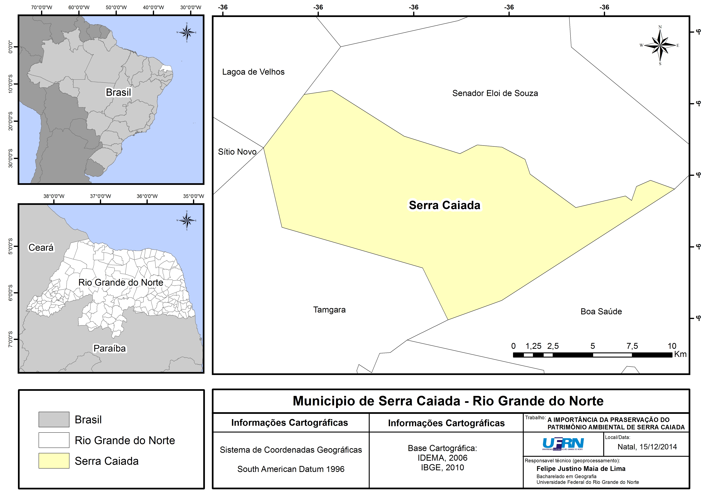
Fonte: IDEMA, 2006; IBGE, 2010.
Elaboração: Felipe Justino Maia de Lima, 2014.

A população estimada do município, segundo o Instituto Brasileiro de Geografia e Estatística (IBGE, 2014) é de 9.515 habitantes, os quais, em sua maioria, vive das atividades primárias com destaque para as culturas de subsistência, a criação de gado, e atividades terciárias, principalmente ligadas ao comércio e à prestação de serviços.
Com relação aos seus aspectos físicos, possui um clima semiárido, com temperaturas sempre elevadas, com máximas que atingem 32º C, média de 25,6º C e mínimas de 21º C. O período mais chuvoso se concentra entre abril e junho, com médias em torno de 550 mm. Possui uma umidade relativa do ar em torno de 72% e uma insolação ao longo do ano de aproximadamente 2.700 horas. Quanto aos solos, há uma predominância destes com textura argilo-arenosa, com incidência de dois tipos bem característicos: o regosol eutrófico, com fertilidade natural média, textura arenosa e profundidade média e bem drenado, sendo muito utilizado na cultura de mandioca e em menor escala nas culturas de milho e feijão. O planosol solódico, por sua vez, possui uma fertilidade natural alta, textura argilo-arenosa e profundidade baixa e pouco drenado devido a escassez de água (RIO GRANDE DO NORTE, 2008). Entretanto, apesar de apresentar solos relativamente bons para a agricultura, devido à escassez de chuvas ao longo do ano e a falta de incentivo do poder público ao homem do campo, muitas dessas áreas encontram-se improdutivas, sendo uma realidade recorrente nos demais municípios da região. Quanto ao relevo, o mesmo apresenta uma superfície plana, com altitudes que variam entre 100 e 200 metros, tendo em vista que tem início no município, no sentido norte-sul, conforme já ressaltado, os primeiros afloramentos rochosos da Chapada da Borborema. O município está situado numa depressão sub-litorânea, com terrenos rebaixados, localizados entre duas formas de relevo de maior altitude: os Tabuleiros Costeiros e o Planalto da Borborema (RIO GRANDE DO NORTE, 2008).
Apesar de plano, em alguns trechos do município, a suavidade do relevo é quebrada com altitudes que excedem a média, atingindo 285 e 358 m., representadas pelas serras Caiada e do Mel, respectivamente. Reflexo do clima predominante e da pouca incidência de chuvas durante o ano, a hidrografia do município é temporária, representada principalmente pelos rios Jundiaí, Trairi e Catolé e por dezenas de lagoas espalhadas pelo seu território municipal. Além disso, é importante destacar a existência de diversos açudes que abastecem as comunidades rurais, principalmente para o consumo animal. A vegetação, reflexo do clima regional, caracteriza-se por ser pobre, predominando a caatinga hipoxerófila, constituída de pequenos espinhos, de aspecto menos agressivo que a caatinga hiperxerófila.
Com base nas características acima arroladas, percebemos que a situação do município não foge à regra aos da maioria dos municípios nordestinos, uma vez que as condições naturais associadas à inexistência de políticas públicas têm impedido o desenvolvimento local, predominando, em sua maioria, a pobreza em seu território municipal.

2 O desenvolvimento econômico e o meio ambiente

Com a Revolução Industrial o mundo passou por uma mudança no que diz respeito aos processos produtivos e organizacionais das empresas. O crescimento acelerado das atividades industriais e do processo de desenvolvimento do capitalismo fez com que aumentasse gradativamente o ritmo de degradação dos recursos naturais, resultando, com efeito, num desequilíbrio ambiental, onde tudo girou em torno da característica predatória dessas atividades.
Diversos estudiosos acreditam que nações que se desenvolveram nos últimos séculos não conseguiram manter o seu patrimônio natural, em contrapartida, muitas que buscaram formas mais sustentáveis de aproveitar seus recursos encontram-se bem longe do que se compreende na atualidade sobre desenvolvimento, podendo até existir exceções, mas que são casos isolados e muito raros. Cada vez mais, os padrões de crescimento percorrem caminhos que geram a insustentabilidade dos ecossistemas e a sociedade se depara diariamente com as agressões e ameaças causadas ao ambiente natural onde estão inseridas.
No final dos anos 80, quando a problemática ambiental mundial se tornou mais grave e evidente, começou a se espalhar em diversos países a noção do conceito de desenvolvimento sustentável, tornando-se este, um dos ideais indispensáveis do mundo moderno e globalizado. A condição “sustentável” foi rapidamente absorvida por alguns setores da economia, como transporte, agricultura e turismo. Com isso, a ecologia se transformou em um epíteto, buscando diferenciar os produtos que têm determinada preocupação com o meio ambiente, denominando estes produtos como “ecológicos”. Para alguns autores, como Veiga (2006), o desenvolvimento sustentável vai muito além dos conceitos incorporados nos principais vocabulários da economia, se constituindo numa dificuldade a ser compreendida por aqueles que se preocupam com o futuro da humanidade.
No ano de 1992, no Rio de Janeiro, houve a Conferência das Nações Unidas cujo tema foi Meio Ambiente e Desenvolvimento, e onde foi assinada a Conferência da Biodiversidade por mais de 156 países, ficando estabelecida, em seu artigo 6º, a importância de se desenvolver estratégias, programas ou planos que visem conservar e utilizar de maneira sustentável a variedade biológica e os recursos naturais. Contudo, para implementar essas medidas se torna necessário um estudo para identificar quais as áreas prioritárias que serão destinadas à conservação e à preservação da biodiversidade. De acordo com o Sistema Holdridge de Classificação de Zonas de Vida Silvestre, habitam no mundo aproximadamente 120 zonas de vida ecológica, onde cerca de 68 são tropicais ou subtropicais, das quais 32 são capazes de dar suporte a florestas que possuam uma grande diversidade biológica.
Diante dos fatos, podemos inferir que o conceito de desenvolvimento sustentável veio para mostrar às nações que o crescimento econômico deve estar atrelado à preservação ambiental, uma vez que, a continuidade da vida no planeta depende disso. Portanto, evidencia-se que o processo de desenvolvimento requer mudanças estruturais naquilo que as economias produzem, inserindo o ingresso de tecnologias que visem evitar ou minimizar os impactos causados ao ambiente natural ou ainda, que busquem conservar os recursos que lhe são escassos. Essa nova forma de agir poderá acarretar uma recuperação ecológica oriunda do próprio crescimento econômico (VEIGA, 2006).

3 A proteção dos biomas através das unidades de conservação

Diversas experiências nacionais e internacionais têm mostrado que para se poder ter uma proteção eficaz da biodiversidade, se torna necessário criar e implementar as unidades de conservação. Com a criação dessas áreas poderá se ter bancos genéticos in situ, compostos de modelos individuais de biotas, como também de ecossistemas que serão resguardados em larga escala (NOGUEIRA-NETO, 1997).
Em 1948 foi criada a União Mundial para a Conservação da Natureza (IUCN), sendo considerada como um marco para as unidades de conservação. A IUCN teve como objetivo primordial originar o planejamento racional das áreas que tinham espécies de vegetais raros e fundamentais, animais selvagens e que possuíssem características culturais, cênicas ou científicas. Em 1969, em uma Assembleia Geral, a IUCN definiu o termo “parque nacional” e em 1978 foi elaborado pela Comissão Mundial de Áreas Protegidas (CMAP) o relatório que focava os objetivos, os critérios e as categorias para as áreas protegidas (SILVA, 1999).
Uma iniciativa que também teve uma importância essencial para a melhoria da qualidade de vida da sociedade e, principalmente, para a conservação dos ambientes naturais, aconteceu, conforme já destacado, o evento denominado de Conferência das Nações Unidas, mais conhecido como Rio-92, que se constituiu numa Convenção sobre a Diversidade Biológica subscrita pelo Brasil e por outros 156 países. Nessa convenção ficou instituída a obrigatoriedade de se desenvolver mecanismos para a utilização e conservação dos recursos naturais de forma sustentável, além de se consolidar os Sistemas Nacionais de Unidades de Conservação, cujos objetivos se baseiam na conservação in situ por meio de áreas protegidas de forma sistematizada, e a conservação ex situ, por meio de outras estruturas conservacionistas, como jardins botânicos, zoológicos, entre outros (SEMA, 1997).
A difusão sobre o valor da criação de áreas de conservação ambiental para a proteção dos biomas é uma necessidade mais do que urgente, pois a partir do momento que a sociedade tiver o conhecimento sobre a importância da preservação ambiental e sobre como estas áreas proporcionam o desenvolvimento sustentável, protegendo e garantindo o direito universal da humanidade de ter um ambiente ecologicamente tranquilo, a manutenção e conservação dessas áreas será algo inerente aos hábitos da humanidade e isso acarretará em uma consciência ambiental na forma de utilizar os recursos naturais, resguardando-os de tal maneira que as futuras gerações possam desfrutar de um meio ambiente sustentável e ecologicamente equilibrado.

4 O sistema nacional de unidades de conservação no Brasil (SNUC)

Considerado recente no Brasil, o Sistema Nacional de Unidades de Conservação (SNUC) teve início em julho de 2000, por meio da Lei 9.985. Essa lei regulamentou o artigo 225 da Constituição Brasileira que diz:

Todos têm direito ao meio ambiente ecologicamente equilibrado, bem de uso comum do povo e essencial à sadia qualidade de vida, impondo-se ao Poder Público e à coletividade o dever de defendê-lo e preservá-lo para as presentes e futuras gerações (BRASIL, 2000, s.p.).

Uma das formas que a Constituição apresenta ainda no art. 225, § 1º, incisos I, II, III e VII, visando garantir o cumprimento desse dever do Poder Público é incumbindo-o de:

I - prever e restaurar os processos ecológicos essenciais e prover o manejo ecológico das espécies e ecossistemas;
II - preservar a diversidade e a integridade do patrimônio genético do país e fiscalizar as entidades dedicadas à pesquisa e manipulação de material genético;
III - definir, em todas as unidades da federação, espaços territoriais e seus componentes a serem especialmente protegidos, sendo a alteração e a supressão permitidas, somente através de lei, vedada qualquer utilização que comprometa a integridade dos atributos que justifiquem sua proteção.
VII - proteger a fauna e a flora, vedadas, na forma de lei, as práticas que coloquem em risco sua função ecológica, provoque a extinção de espécies ou submetam os animais à crueldade. (BRASIL, 2000, s.p.).

Ou seja, adverte que o poder público necessita criar áreas resguardadas para garantir que elas colaborem para a essência de um meio ambiente ecologicamente equilibrado.
Assim, compreendemos por Sistema Nacional de Unidades de Conservação (SNUC), como sendo o conjunto constituído de áreas naturais protegidas e organizadas que, de forma planejada, gerenciada e manejada como um todo se torna apropriada para viabilizar os objetivos intrínsecos da conservação nacional. Além disso, o SNUC serve também como uma ferramenta técnica jurídica que adiciona objetivos nacionais de conservação, terminologia, uniformidade em política e conceituação sobre as unidades de conservação (MILANO, 1989).
A Lei do SNUC institui normas e critérios para a criação, implantação e gestão das unidades de conservação, dando as diretrizes do sistema, além de designar as suas categorias, as reservas da biosfera e, ainda, trata das questões em suas disposições transitórias.
No que diz respeito aos objetivos do SNUC, além dos que já foram mencionados anteriormente, como originar o desenvolvimento sustentável, contribuir para a manutenção da biodiversidade, resguardar paisagens de extraordinária beleza cênica, gerando a pesquisa científica e a educação ambiental, existe um objetivo que é bastante inovador, pois trata da proteção dos recursos naturais que são à base da subsistência das comunidades tradicionais, reverenciando e estimando seu conhecimento e cultura, além de lhes propiciar uma ascensão social e econômica. Além disso, esse objetivo analisa como a população no decorrer da história, tem sido excluída de áreas protegidas refletindo sobre o papel e, consequentemente, sobre a importância desta, na manutenção da biodiversidade dentro e nos contornos das unidades de conservação.
O SNUC determina também que toda unidade de conservação necessita de um plano de manejo, que deve ser preparado em seus primeiros cinco anos de existência. Esse plano serve como uma ferramenta norteadora das atividades a serem desenvolvidas na unidade e é determinado na lei da seguinte maneira: “documento técnico mediante o qual, com fundamento nos objetivos gerais de uma unidade de conservação, se estabelece o seu zoneamento e as normas que devem presidir o uso da área e o manejo dos recursos naturais, inclusive a implantação das estruturas físicas necessárias à gestão da unidade”. O plano de manejo deve determinar a unidade, sua zona de enfraquecimento e os caminhos ecológicos que, por ventura, estabeleçam a vinculação entre a unidade e outras áreas naturais.
O sistema dividiu as unidades de conservação em dois grupos, possuindo cada um, suas características peculiares, sendo estes as unidades de conservação de proteção integral e as unidades de uso sustentável. As primeiras são classificadas em cinco categorias, a saber: estação ecológica, reserva biológica, parque nacional, monumento natural e refúgio de vida silvestre, que visam fazer a conservação dos ecossistemas sem as alterações ocasionadas por influência humana, aceitando apenas o uso indireto das suas propriedades naturais. Portanto, têm a intenção de preservar a natureza, não permitindo em muitos casos, a realização de atividades que envolvam coleta, consumo, destruição ou dano aos ecossistemas. Já as unidades de uso sustentável, almejam compatibilizar a conservação da natureza com o uso sustentável dos recursos, harmonizando o comparecimento humano nas áreas protegidas. Existem sete categorias desse tipo de unidades de conservação, que abrangem desde territórios específicos para comunidades tradicionais solidificarem um manejo sustentável de pequeno impacto, ressaltando suas formas de conhecimento, até extensas áreas prontamente urbanizadas onde a firmação de uma unidade de conservação pode cooperar para o manejo apropriado dos remanescentes florestais, para o zoneamento e implementação das leis ambientais. Essas áreas são denominadas como: Área de Proteção Ambiental (APA), Área de Relevante Interesse Ecológico (ARIE), Floresta Nacional (FN), Reserva Extrativista (RE), Reserva de Fauna (RF), Reserva de Desenvolvimento Sustentável (RDS) e Reserva Particular do Patrimônio Natural (RPPN).
Mesmo sendo um acontecimento novo no país, acreditamos que as oportunidades para a expansão desse sistema aumentem nas próximas décadas, pois se tornará indispensável o surgimento de quantidades cada vez maiores de unidades de conservação em todos os biomas existentes no Brasil, levando-se em consideração os critérios biológicos. Atualmente, o país tem uma quantidade relativamente extensa de unidades de conservação, com aproximadamente mais de 1.600 unidades e reservas particulares, estaduais e federais, sendo em torno de 115 milhões de hectares. Quando se leva em consideração apenas as unidades de conservação de proteção integral, as que são consideradas de maior importância para a preservação da biodiversidade, somente 3% do território brasileiro estão destinados oficialmente para esse fim (PINTO, 2008).
Essa baixa porcentagem do território nacional não está distribuída de acordo com os parâmetros de representatividade dos diversos ecossistemas existentes, fator que pode restringir a eficiência dos objetivos do sistema que é a proteção de toda a biodiversidade brasileira. Essa pequena representatividade pode estar atrelada ao histórico de ocupação e uso do território nacional e, consequentemente, às influências antrópicas externas e internas que acorrem de forma diferenciada nas unidades de conservação e em cada bioma. Segundo Pinto (2008), a Mata Atlântica pode ser constituída como um exemplo claro, pois menos de 2% do seu território é protegido em áreas de conservação, e o restante da área que corresponde a 98% desse território é aproveitado para outras finalidades, se destacando a agricultura, a criação de cidades, implantação de estradas e indústrias, construção de hidrelétricas etc.

5 O município de Serra Caiada e sua geologia

Situada a aproximadamente 70 km de Natal/RN, seguindo pela BR-226, o monumento natural Serra Caiada que originou o nome do município está situado a um quilômetro da sua sede municipal. A grandiosa rocha, com suas manchas que parecem com uma pintura de cal, não é somente um desenho de alta perfeição, ela possui características geológicas de causar inveja ao Velho Mundo (Figura 4).
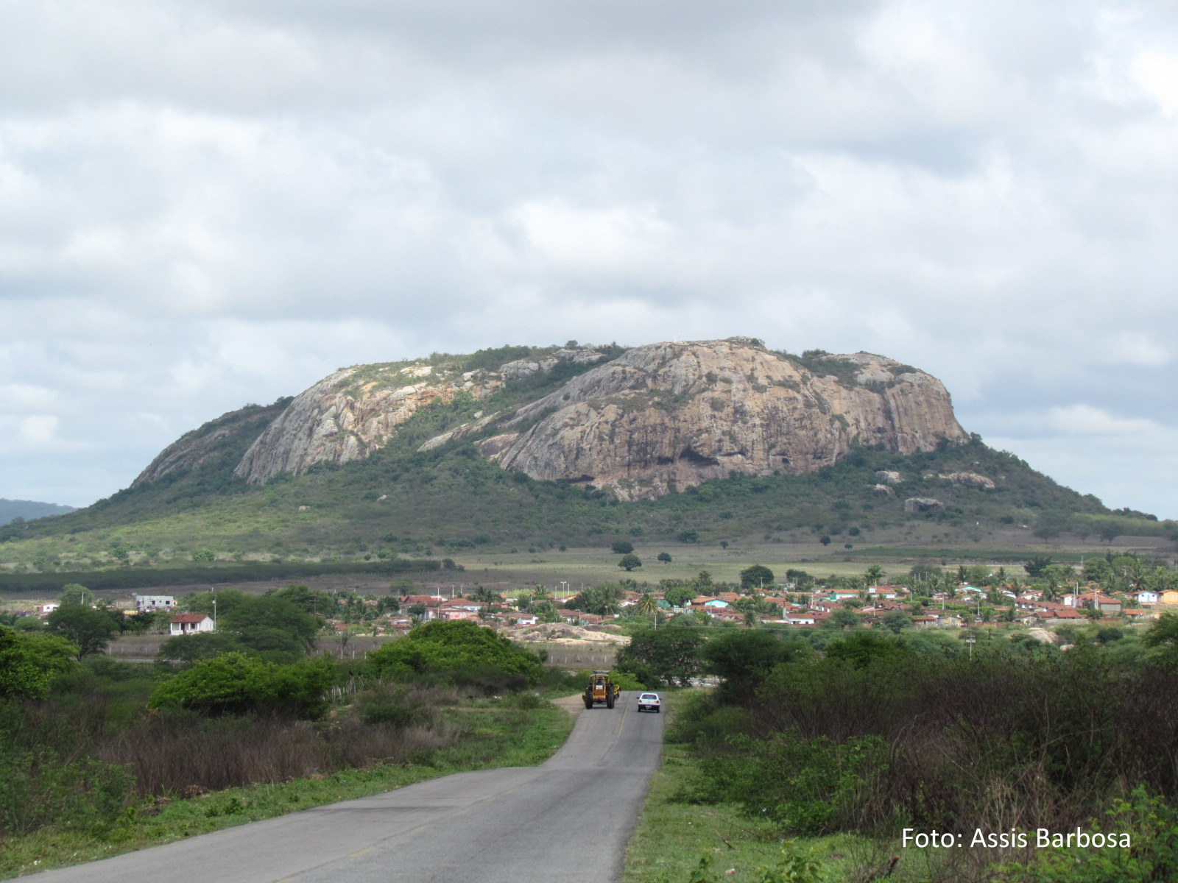
Figura 4: Vista panorâmica do monumento natural Serra Caiada na parte superior e parta da sede
municipal na parte inferior.
Fonte: https://www.google.com.br/?gws_rd=ssl#q=foto+assis+barbosa+de+serra+caiada. Acesso em: 23/10/2014.

Afixada no Agreste Potiguar, a rocha se formou há cerca de 3 bilhões 450 milhões de anos, no denominado período Arqueano, idade mais antiga do período pré-cambriano, quando a terra começava a esfriar, criando a crosta terrestre. No ano de 1996, foi feita a datação da Serra Caiada por Elton Luiz Dantas, um geólogo potiguar, que no período, fazia seu doutorado na Universidade Estadual Paulista de Rio Claro, em São Paulo e atualmente é professor da Universidade de Brasília (UnB).
De acordo com Dantas (1997) o monumento natural Serra Caiada encontra-se entre as reminiscências mais antigos da era que antecedeu a vida no planeta, perdendo em idade apenas para as rochas da África, dos rincões da Groelândia, do Canadá e da Austrália, que possuem entre 3,8 e 3,9 bilhões de anos, levando-se em consideração que a terra tem 4,5 bilhões de anos.
O Mundo Antigo possui formações rochosas que têm entre 2 e 2,5 bilhões de anos. Em uma entrevista ao Jornal Tribuna do Norte em 2001, Elton Dantas afirmou que “os fragmentos do período Arqueano identificados no mundo são isolados e de pequenas proporções. Serra Caiada é um exemplo típico: tem em média 10 quilômetros quadrados”. Torna-se relevante salientar que, além da rocha superficial, há a rocha que está submersa no subsolo.

As rochas são classificadas como Gnaisses e têm formação plutônica – estavam localizadas a 15 e 20 quilômetros abaixo do mar e, através de movimentos tectônicos, foram emergindo ao longo dos anos – bilhões de anos. Para chegar à datação da serra, o geólogo avaliou a partir do método Urânio-Chumbo, o teor de metais pesados, entre eles o chumbo, que se acumula aos poucos no mineral. Quanto maior a concentração desses metais, mais antiga é a rocha (DANTAS, 1997, apud GRILLO, 2001, p. 2).

Encaminhadas para os Estados Unidos, as amostras da serra foram avaliadas no laboratório da Universidade do Kansas. Antes da análise das amostras, muitos geólogos conheciam apenas uma formação mais recente do Nordeste, com cerca de 2,2 bilhões de anos.
Além de ser uma rocha imponente, que impressiona a todos que por ela passa, o histórico de sua formação é o que mais chama a atenção dos estudiosos. Ainda de acordo com Elton Dantas a rocha provém de outra ainda mais antiga, com mais de 3,9 bilhões anos. Conforme o pesquisador "essas evidências nos mostram que essa rocha não estava aí. Com certeza, nessa época, o Rio Grande do Norte deveria estar colado à África, ou podia ser um pedaço da Bahia". Amostras da mesma idade foram encontradas nessas duas regiões. (DANTAS, 1997, apud GRILLO, 2001).
A ciência comprova que no processo de constituição do planeta, a cada quinhentos milhões de anos, ocorrem grandes oscilações da crosta terrestre que causam novos formatos, pois continentes se afastam e formações rochosas surgem à superfície.
Um exemplo claro disso, aconteceu a quatrocentos milhões de anos, onde todos os continentes estavam ligados em um único supercontinente, conhecido como Pangeia. Entre 215 e 200 milhões de anos, o supercontinente começou a se partir no sentido leste-oeste, se transformando em dois, chamados de Laurásia e Gondwana. Aproximadamente, dentre 200 e 135 milhões de anos, rachaduras afastaram a América do Sul, a África e a Índia, começando a formação dos oceanos Indico e Atlântico. Há cerca de 65 milhões de anos, a placa da Índia mexeu-se no sentido da Eurásia e a colisão entre os dois blocos formou a cordilheira do Himalaia (GRILLO, 2001).
Para o professor do Departamento de Geografia da UFRN, Ademir Araújo da Costa (2013), o acidente geográfico Serra Caiada é uma referência para o município, que teve o início de seu povoamento em dezembro de 1754, com a concessão de terras ao padre José Vieira Afonso. O referido professor afirma que, “Desde os tempos da ocupação das terras da região que a Serra Caiada tem se constituído como um marco para a cidade e como um monumento de identidade da sua população”.
Por ser considerado um dos pedaços mais antigo da América Latina, o município atrai diversos turistas, principalmente os que praticam o turismo científico-cultural. Há mais de 10 anos, nos fins de semana, a vida pacata da cidade e o silêncio na serra são quebrados pelo barulho dos diversos aventureiros que exploram a rocha através da escalada, praticando o montanhismo ou rapel.
Trilhas de acesso a serra já foram batizadas e nelas ganchos de metal já foram encravados delimitando o caminho por onde os alpinistas devem subir. Existem paredes com acessos perfeitos para quem deseja iniciar na atividade. A serra permite ainda, escaladas em pequenos blocos rochosos que não necessitam de equipamentos, apenas do esforço físico. Para as pessoas que querem apenas admirar a beleza do alto da serra e ter como recompensa uma visão panorâmica da região, existe também uma trilha que leva até o topo. A subida é curta, porém um pouco íngreme, levando em torno de 30 minutos. Atualmente, Serra Caiada é considerada como um dos pontos de escalada mais importantes do Nordeste. Portanto, torna-se inaceitável a degradação de um patrimônio como esse, pois a humanidade necessita dele para compreender a história e os fenômenos naturais que acontecem no decorrer dos séculos, no planeta.

Considerações finais

Diversos estudos evidenciam que a preservação dos ambientes naturais é um investimento bem mais em conta do que o de reparação dos danos ocasionados a esses mesmos ambientes, além de serem investimentos com retornos bem mais proveitosos, pois são sustentáveis e de longo prazo.
Durante muitos anos, a preservação ambiental não teve a sua devida importância e o poder público não aplicava muitos recursos nessa área, uma vez que as prioridades sempre se voltaram a campos que tinham como objetivo primordial o desenvolvimento, não importando o grau de impacto que fosse ser gerado aos ambientes naturais.
No município de Serra Caiada não foi e não é diferente. O não comprometimento por parte dos administradores públicos do município acabou gerando a conivência com a degradação da área que é tida como marco de referência e de identidade da população do lugar.
Já é perceptível o avançado processo de desmatamento nos arredores e nas encostas da Serra, oriundos da posse de terras, onde isso já deve estar comprometendo o equilíbrio dos ecossistemas existentes ali.
Com isso, torna-se imprescindível ter a intervenção de políticas públicas que sejam arraigadas de princípios que tenham como base a conscientização ambiental, pois só assim o poder público e a sociedade em geral poderão andar juntos, trabalhando em prol de ações que sejam compartilhadas a partir de objetivos comuns.
Por isso, a necessidade de se criar uma unidade de conservação no município de Serra Caiada, pois ela irá proporcionar a elaboração de um plano de manejo que situará o zoneamento e os regulamentos que devem limitar o uso da área e o manejo dos recursos naturais, até mesmo a implantação das estruturas físicas necessárias à gestão da unidade. E ainda, como o município tem uma grande potencialidade turística, a criação desta unidade irá proporcionar a inclusão da cidade nos roteiros turísticos estaduais, gerando assim, emprego e renda para a população local, movimentando a economia do lugar.
O grupo de unidade de conservação no qual a serra se enquadra é o de Proteção Integral, denominado Monumento Natural, que tem como objetivo principal preservar sítios naturais de grande beleza cênica, singulares e raros. E ainda, pode ser instituído por áreas particulares, desde que seja possível compatibilizar os objetivos da unidade com a utilização da propriedade e dos recursos naturais do local pelos donos. A visitação pública acontece de acordo com as restrições e condições que serão instituídas no plano de manejo da unidade e das normas impostas pelo órgão responsável por sua administração.
Torna-se oportuno ressaltar que a preservação da Serra é indispensável e essencial para o meio ambiente, pois esta formação rochosa desempenha um papel importante na manutenção da fauna da região. Como em outros monumentos de mesma característica, a Serra possui em suas encostas uma vegetação um pouco exuberante, originada pelas vertentes existentes, que serve de abrigo e de elemento de sobrevivência para a fauna nos tempos de seca. Passada a seca, quando as chuvas começam a cair, a fauna retorna ao seu habitat de origem que é a caatinga, estabelecendo assim, um ciclo constante entre a temporada de seca e de chuva.
Diante do exposto, torna-se mais do que evidente a importância de se criar uma unidade de conservação no município de Serra Caiada, pois ela irá desempenhar um papel de relevância na preservação da biodiversidade do estado, através do uso sustentável da área, obtendo assim, o equilíbrio ambiental desses ecossistemas.

Referências

BRASIL. Lei Federal Nº 9.985 de 18 de julho de 2000. Regulamenta o artigo 225 da Constituição Federal e institui o Sistema Nacional de Unidades de Conservação e dá outras providências. Disponível em: <http://uc.socioambiental.org>. Acesso em: 6 de fev. de 2014.

COSTA, Ademir Araújo da. Serra Caiada: um monumento natural a ser preservado. Paper, UFRN - Natal. 2005 (no prelo).

GRILLO, Margareth. Serra Caiada, o pedaço mais antigo da América Latina. Natal: Tribuna do Norte, 4 de fev. de 2001. Especial.

INSTITUTO SOCIOAMBIENTAL (ISA). Unidades de Conservação no Brasil. Disponível em:<http://uc.socioambiental.org/o-snuc/categorias-de-ucs.>. Acesso em: 16 de mar. de 2013.

MILANO, M. S. Unidades de Conservação: conceitos e princípios de planejamento e gestão. Curitiba, FUPEF. 65p. 1989.

NOGUEIRA-NETO, P. Proteção à Biodiversidade na Federação Brasileira Após a Rio 92. In: CORDANI, U. G. et al. (orgs.) Rio 92 Cinco Anos Depois: Avaliação das Ações Brasileiras em Direção ao Desenvolvimento Sustentável Cinco Anos Após a Rio-92. São Paulo. Alphagraphics, p. 150-180, 1997.

PINTO, Luiz Paulo. Meio ambiente: unidades de conservação. In: Revista da Universidade federal de Minas Gerais. Belo Horizonte, UFRM, ano 7, n. 14, jul./2008.

SEMA. Secretaria do Estado do Meio Ambiente. Convenção da Biodiversidade, volume II - Entendendo o Meio Ambiente. Coordenação Geral: Secretário de Estado do Meio Ambiente de São Paulo Fábio Feldmann, São Paulo, SMA, 47 p., 1997.

SILVA, C. E. F. Desenvolvimento de Metodologia para Análise da Adequação e Enquadramento de Categorias de Manejo de Unidades de Conservação. Dissertação (Mestrado em Conservação e Manejo de Recursos). Centro de Estudos Ambientais, Universidade Estadual Paulista - Rio Claro, 186p. 1999.

VEIGA, José Eli da. Meio Ambiente & Desenvolvimento. São Paulo: Editora Senac São Paulo, 2006.

Bacharel em Administração de Empresas pela Universidade Potiguar, Especialista em Gestão Pública Ambiental e Desenvolvimento Regional pela Estácio – FATERN.
Prof. Dr. do Departamento e Programa de Pós-graduação e Pesquisa em Geografia/UFRN.

